O átomo de hidrogênio é composto por um próton e um elétron. No estado fundamental, a energia de ligação entre eles é de -13,60 eV. A energia de ligação do primeiro estado excitado é -3,40 eV, e a do segundo é -1,50 eV, conforme representado na figura A. Considere que o elétron esteja no segundo estado excitado. Para decair para o estado fundamental, ele emitirá fótons. A figura B representa linhas de espectro de emissão do átomo de hidrogênio, com os respectivos valores de energia indicados. Quais linhas podem aparecer nesse decaimento?

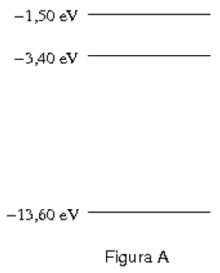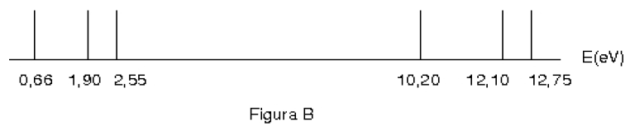

a) Somente as linhas com energia 12,10 eV, 10,20 eV e 1,90 eV.

b) Somente a linha com energia 12,10 eV.

c) Com exceção da linha de 12,75 eV, todas as demais.

d) Somente a linha com energia 12,75 eV.

e) Somente as linhas com energia 10.20 eV e 1,90 eV.